UD7. Práctica 1. RIP

Ejercicio 1
Realiza el siguiente esquema de red mediante Packet Tracer

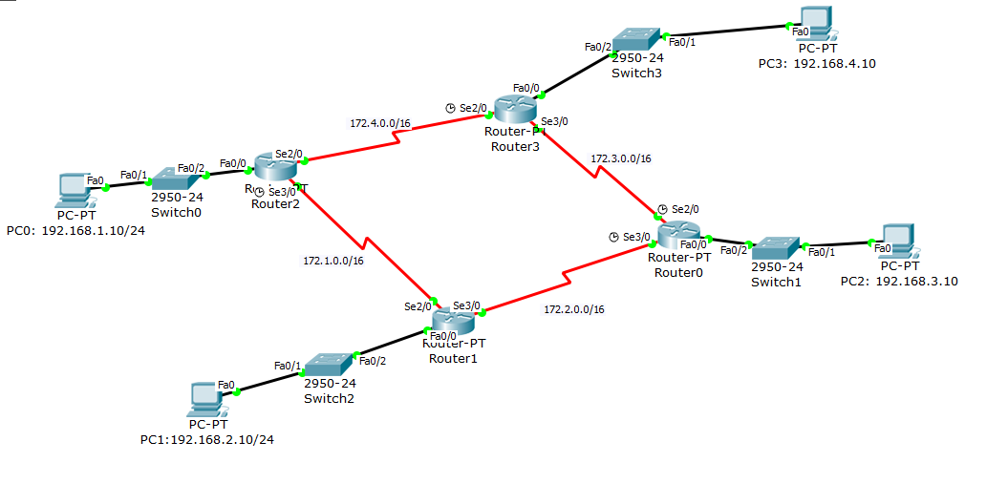

Utilizando enrutamiento RIP en los routers y enlaces Serie entre ellos, debes de conseguir que todos los equipos tengan conexión entre si

Capturas de pantalla:
- Desde el router, salida del comando:
  - show ip route
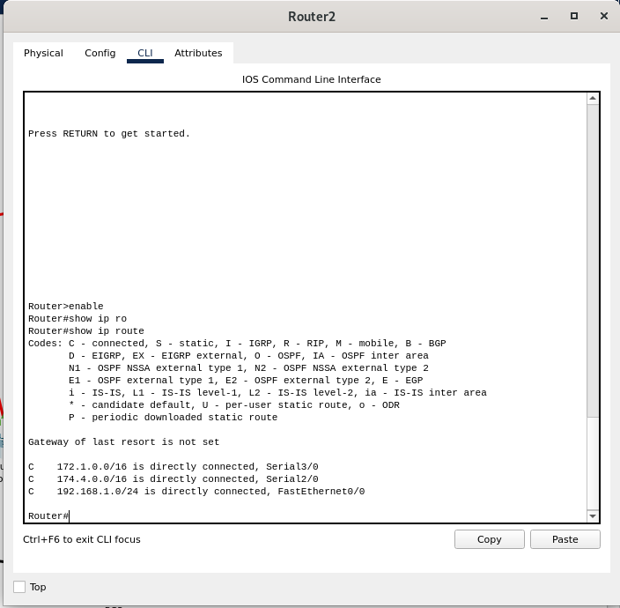

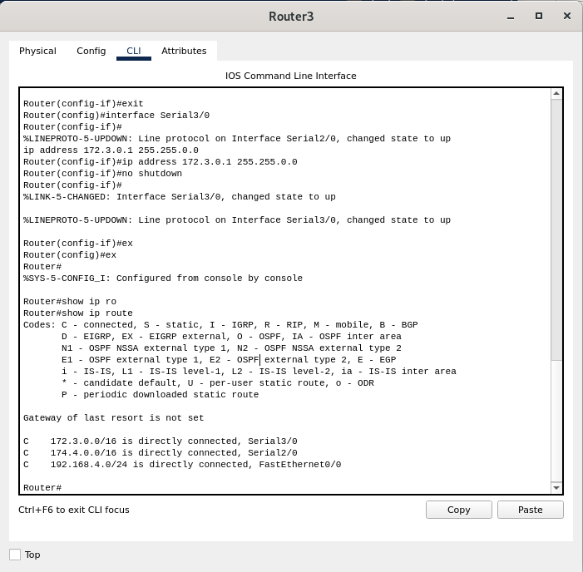

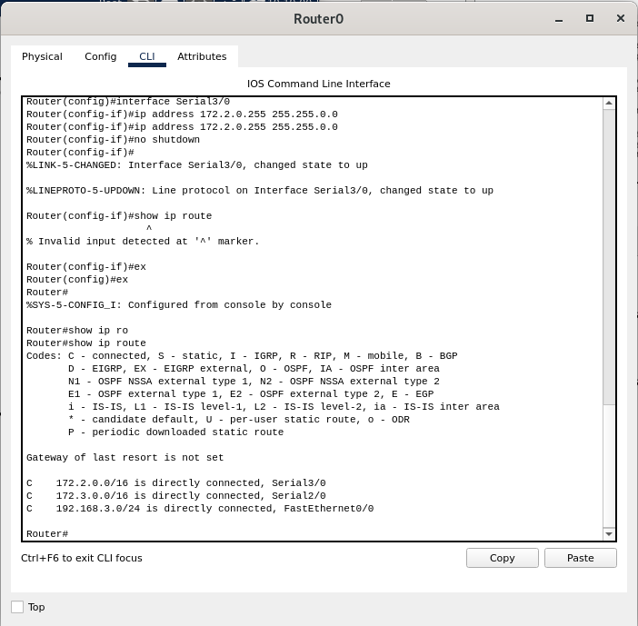

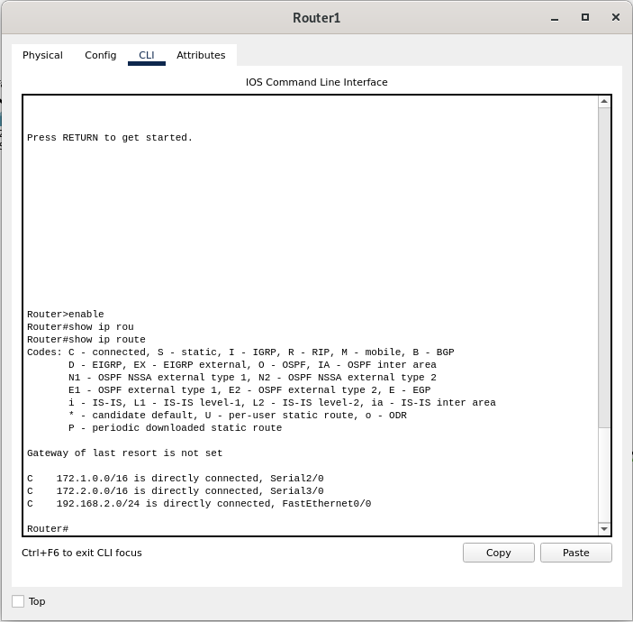

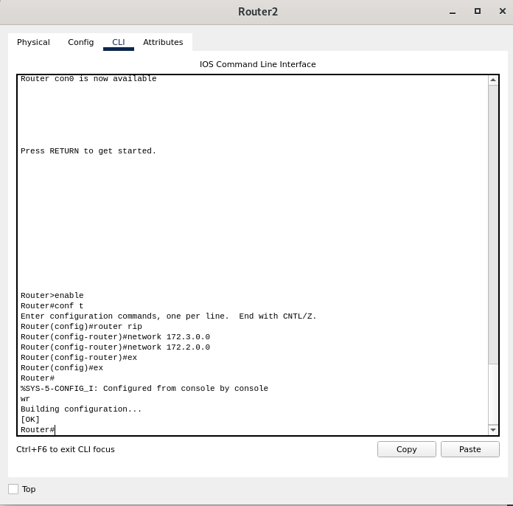

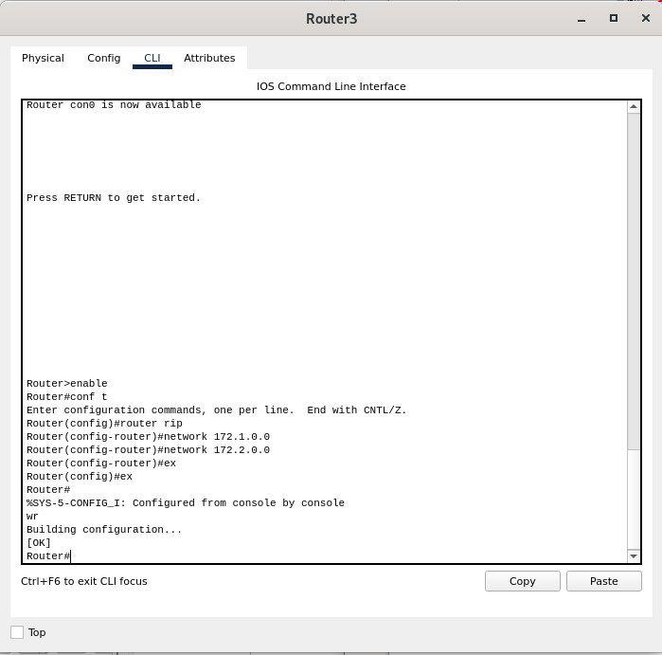

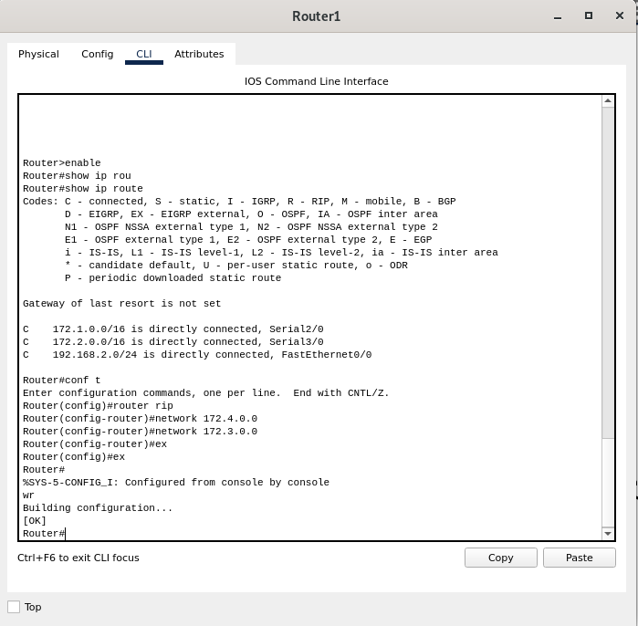

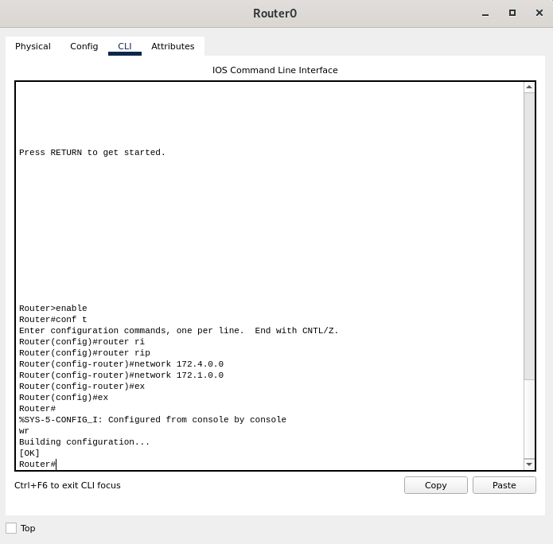

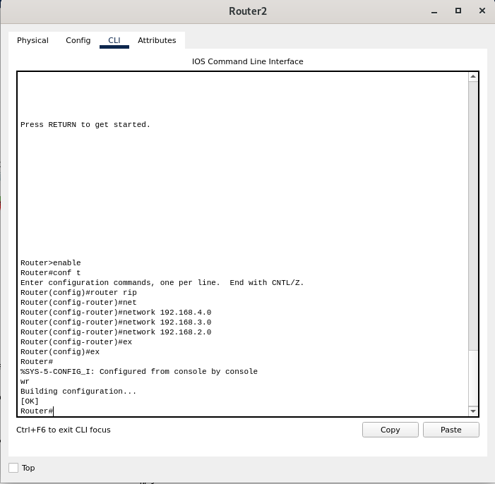

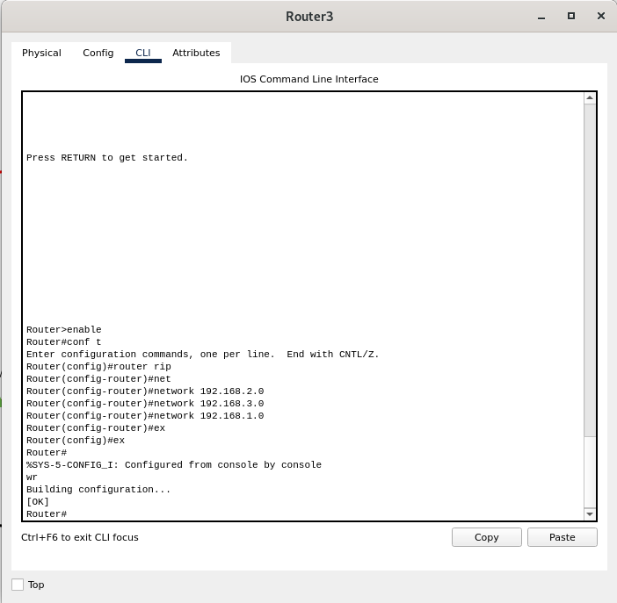

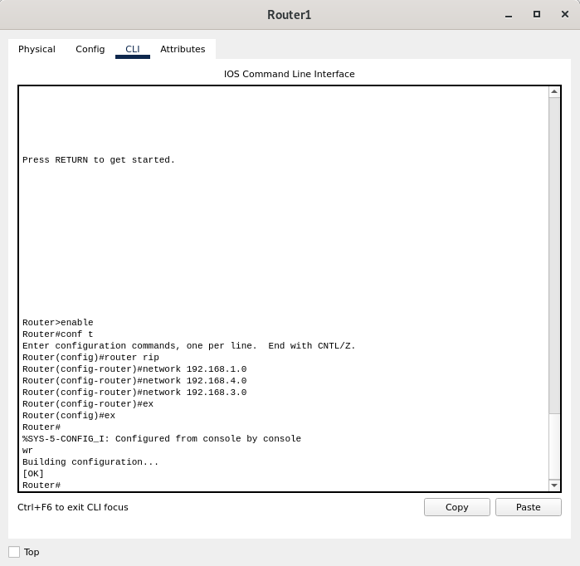

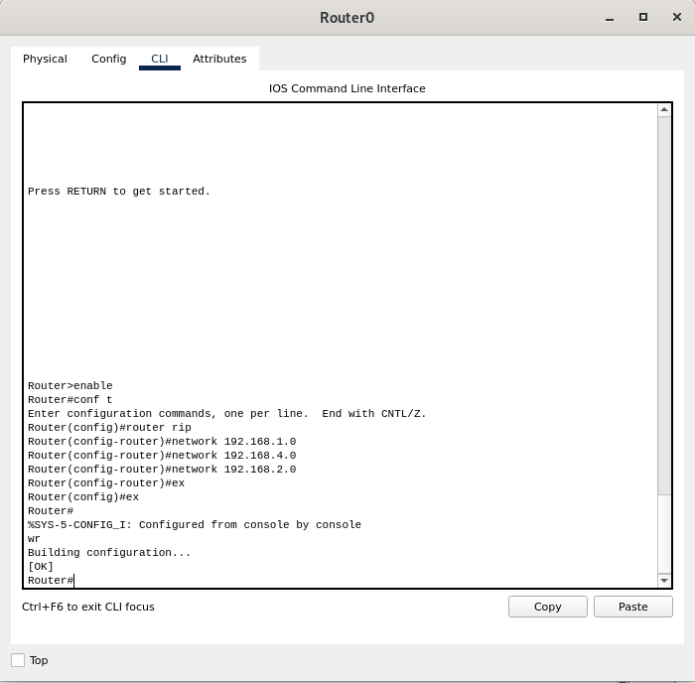

- Desde el PC 192.168.1.10 salida del comando:
  - Ipconfig
  - tracert 192.168.3.10

- Desde el PC 192.168.2.10 salida del comando:
  - Ipconfig
  - tracert 192.168.4.10

